Министерство образования Республики Беларусь

Учреждение образования
БЕЛОРУССКИЙ ГОСУДАРСТВЕННЫЙ УНИВЕРСИТЕТ
ИНФОРМАТИКИ И РАДИОИЭЛЕКТРОНИКИ

Факультет компьютерных систем и сетей

Кафедра электронных вычислительных машин

Лабораторная работа №2
на тему
ИССЛЕДОВАНИЕ ХАРАКТЕРИСТИК ПОЛЕВОГО ТРАНЗИСТОРА

Выполнили: Соломко В. Ю.
Шарай П. Ю.

Проверил: Мармузевич М. А.

Минск 2023

1 ЦЕЛЬ РАБОТЫ
Целью работы является:
· получение передаточной характеристики полевого транзистора в
схеме с общим истоком;
· получение зависимости сопротивления канала полевого транзистора
от напряжения затвор-исток;
· получение семейства выходных характеристик полевого транзистора
в схеме с общим истоком;
· исследование работы транзисторного каскада с общим истоком.

2 СВЕДЕНИЯ, НЕОБХОДИМЫЕ ДЛЯ ВЫПОЛНЕНИЯ РАБОТЫ
Униполярными, или полевыми, транзисторами называются полупроводниковые приборы, в которых регулирование тока производится изменением, перпендикулярного направлению тока. Оба названия этих транзисторов достаточно точно отражают их основные особенности: прохождение тока в канале обусловлено только одним типом зарядов, и управление током канала осуществляется при помощи электрического поля.
Электроды, подключенные к каналу, называются стоком (С) и истоком (И), а управляющий электрод называется затвором (З). Напряжение управления, которое создает поле в канале, прикладывается между затвором и истоком. В зависимости от, выполнения затвора униполярные транзисторы делятся на две группы: с управляющим р-n-переходом и с изолированным затвором.
Устройство полевого транзистора с изолированным затвором (ПТИЗ) приведено на рис. 2.1.
Рис. 2.1. Устройство полевого транзистора с изолированным затвором

3 ХОД РАБОТЫ
3.1 Получение передаточной характеристики полевого транзистора в схеме с общим истоком
Для получения передаточной характеристики нужно подключить схему на рисунке 3.1.1. Передаточная характеристика показана на рисунке 3.1.2.
С помощью данных таблиц 3.1.1 и 3.1.2 были вычислены коэффициент, учитывающий конструктивные и технологические параметры полевого транзистора, и крутизна передаточной характеристики.
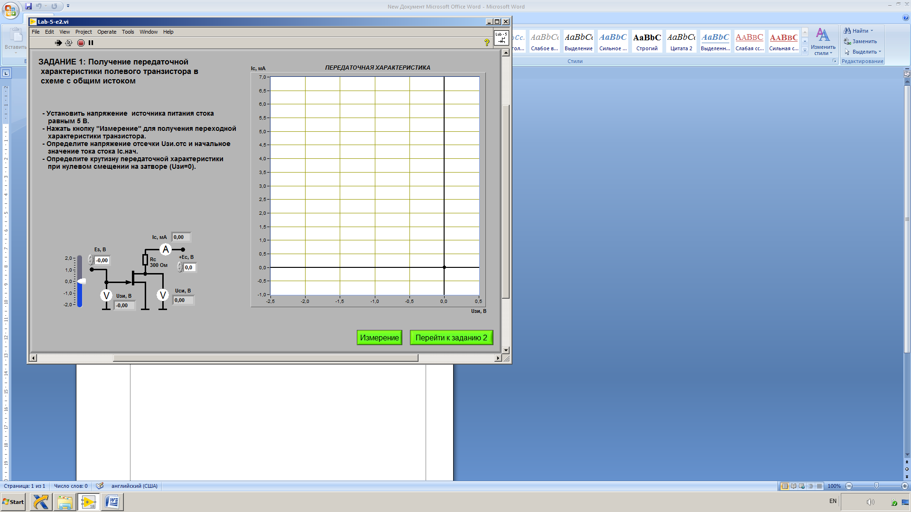
Рисунок 3.1.1 – Схема подключения полевого транзистора для получения передаточной характеристики

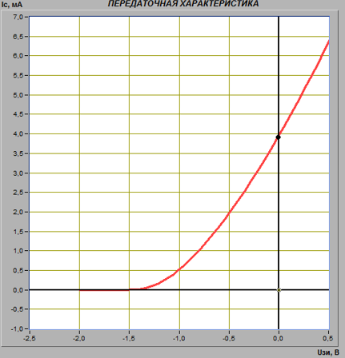
Рисунок 3.1.2 – Передаточная характеристика полевого транзистора
Таблица 3.1.1 – Вычисление коэффициента, учитывающего конструктивные и технологические параметры полевого транзистора
, В | , мА
-1,41 | 3,92 | 0,00197

Таблица 3.1.2 – Вычисление крутизны передаточной характеристики полевого транзистора
, мА | , В
3,46 | -0,1 | 0,0043
4,32 | +0,1

3.2 Получение зависимости сопротивления канала полевого транзистора от напряжения затвор-исток
Для получения зависимости сопротивления канала полевого транзистора от напряжения затвор-исток нужно подключить схему на рисунке 3.2.1. Зависимость показана на рисунке 3.2.2.
С помощью графика на рисунке 3.2.2 были получены максимальное и минимальное сопротивления канала полевого транзистора (таблица 3.1.1).

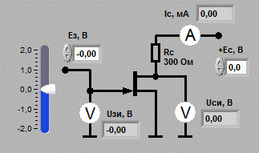
Рисунок 3.2.1 – Схема подключения полевого транзистора для
исследования зависимости сопротивления канала

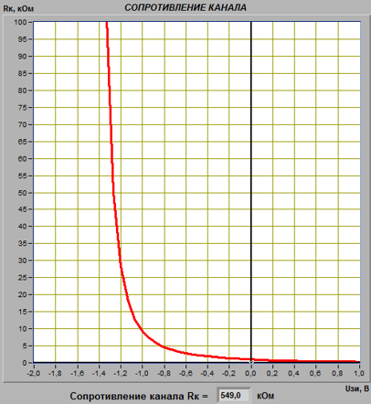
Рисунок 3.2.2 – Зависимость сопротивления канала полевого транзистора
от напряжения затвор-исток

Таблица 3.1.1 – Максимальное и минимальное сопротивления канала полевого транзистора
, кОм | , кОм
622,5 | 1

3.3 Получение семейства выходных характеристик полевого трансзистора в схеме с общим истоком
Для получения выходных характеристик нужно подключить схему на рисунке 3.3.1. Выходные характеристики с построенной нагрузочной линией показаны на рисунке 3.3.2.
Для определения крутизны передаточной характеристики были использованы данные таблицы 3.3.1 и возможности программы LabView (рисунок 3.3.3).
По нагрузочной линии на рисунке 3.3.2 были определены параметры рабочей точки (таблица 3.3.2).

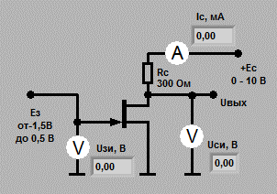
Рисунок 3.3.1 – Схема подключения полевого транзистора для получения выходных характеристик

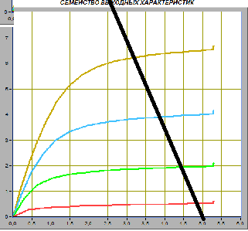
Рисунок 3.3.2 – Выходные характеристики и нагрузочная линия полевого транзистора

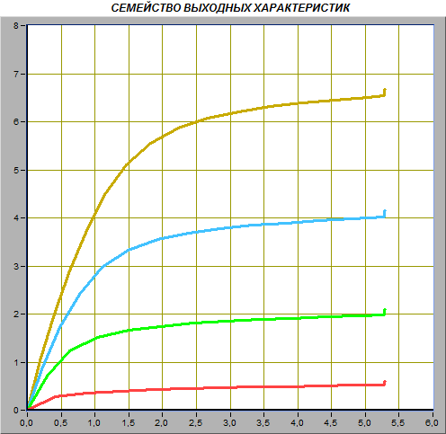
Рисунок 3.3.3 – Выходные характеристики полевого транзистора

Таблица 3.3.1 – Вычисление крутизны передаточной характеристики полевого транзистора
, В | , В | , мА
5 | -1,5 | 0 | 0,00447
5 | -1 | 0,53
5 | -0,5 | 1,99
5 | 0 | 3,94
5 | 0,4 | 6,46

Таблица 3.3.2 – Вычисление параметров рабочей точки
, В | , мА | , В | , мА | , мА | , В
3,2 | 6,1 | 4,9 | 0,5 | 3,3 | -0,13

3.4 Установка рабочей точки транзисторного каскада с общим истоком
Для исследования транзисторного каскада используется схема на рисунке 3.4.1. Полученные характеристики и формы сигналов при параметрах из таблицы 3.4.1 показаны на рисунке 3.4.2.
Данные для вычисления коэффициентов усиления даны в таблице 3.4.2, а сами результаты – в таблице 3.4.3.
Результаты исследований смещения рабочей точки показаны на рисунках 3.4.4 и 3.4.5.

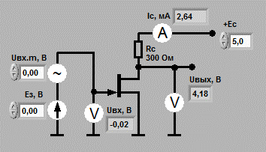
Рисунок 3.4.1 – Схема подключения полевого транзистора для установки рабочей точки транзисторного каскада

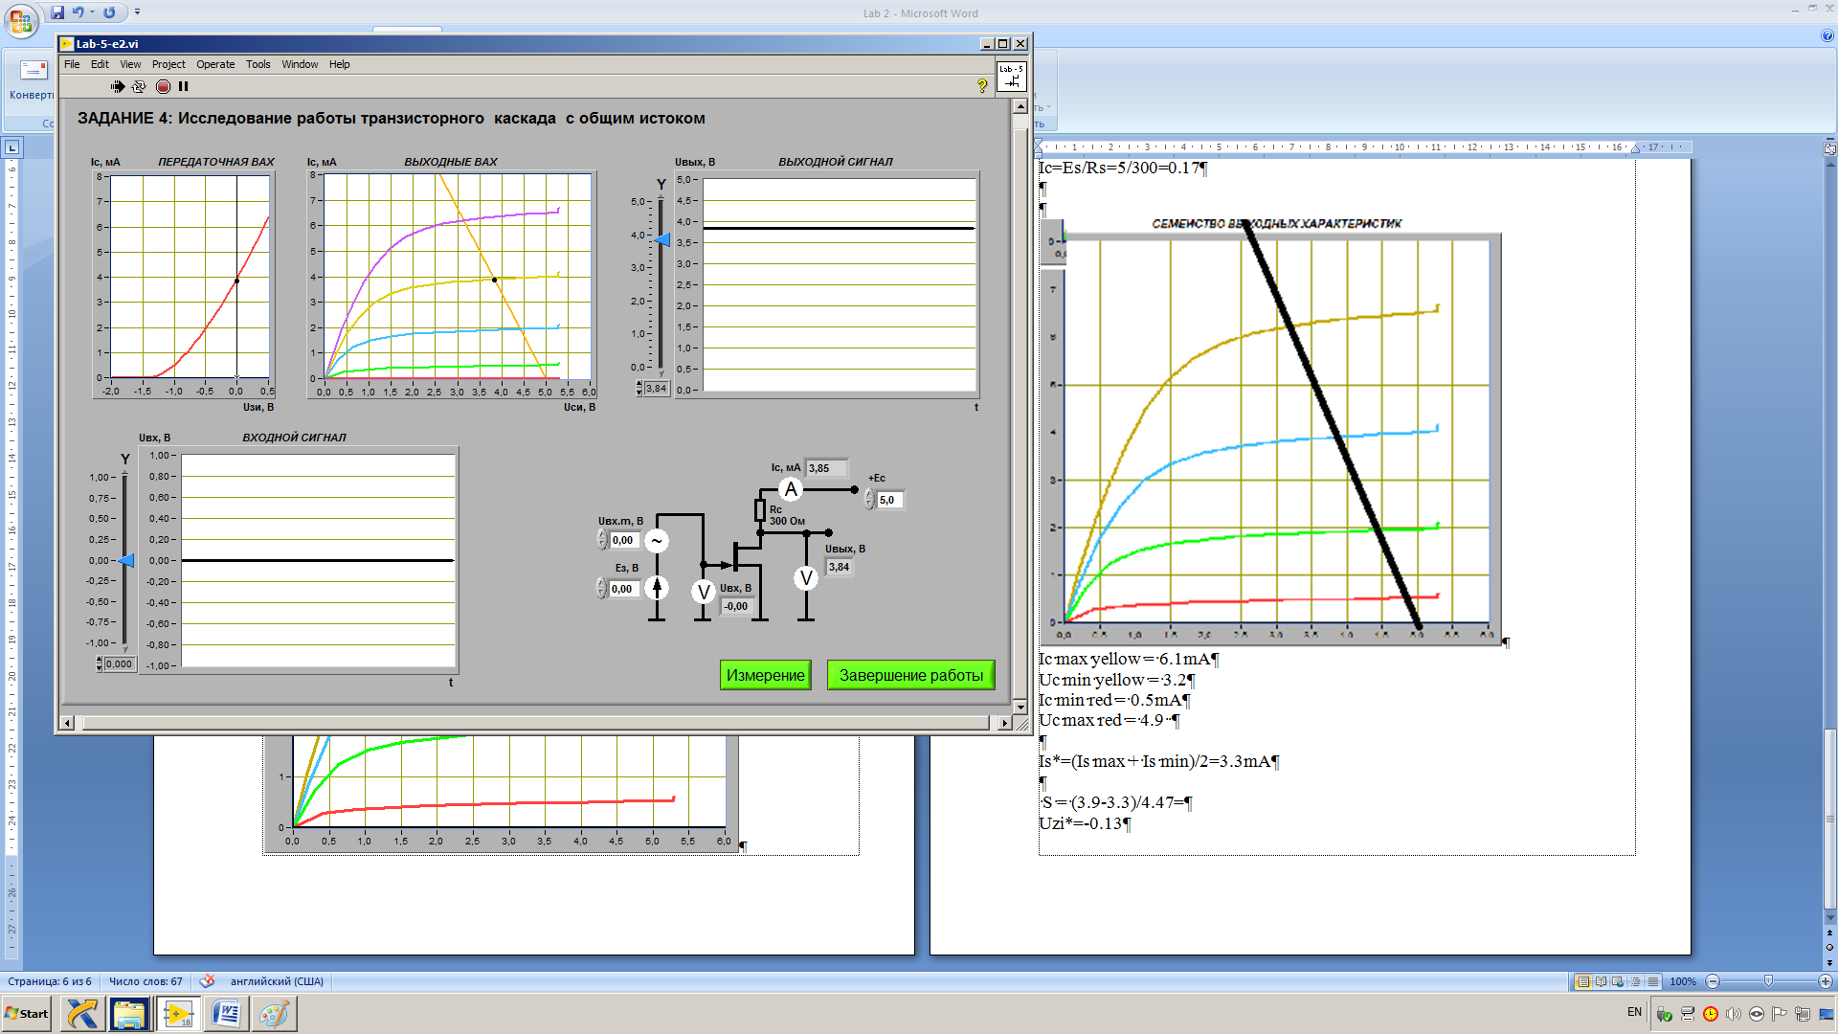
Рисунок 3.4.2 – Характеристики и формы сигналов полевого транзистора

Таблица 3.4.1 – Вычисление параметров
, В | , мА | , В
-0,13 | 3,32 | 4

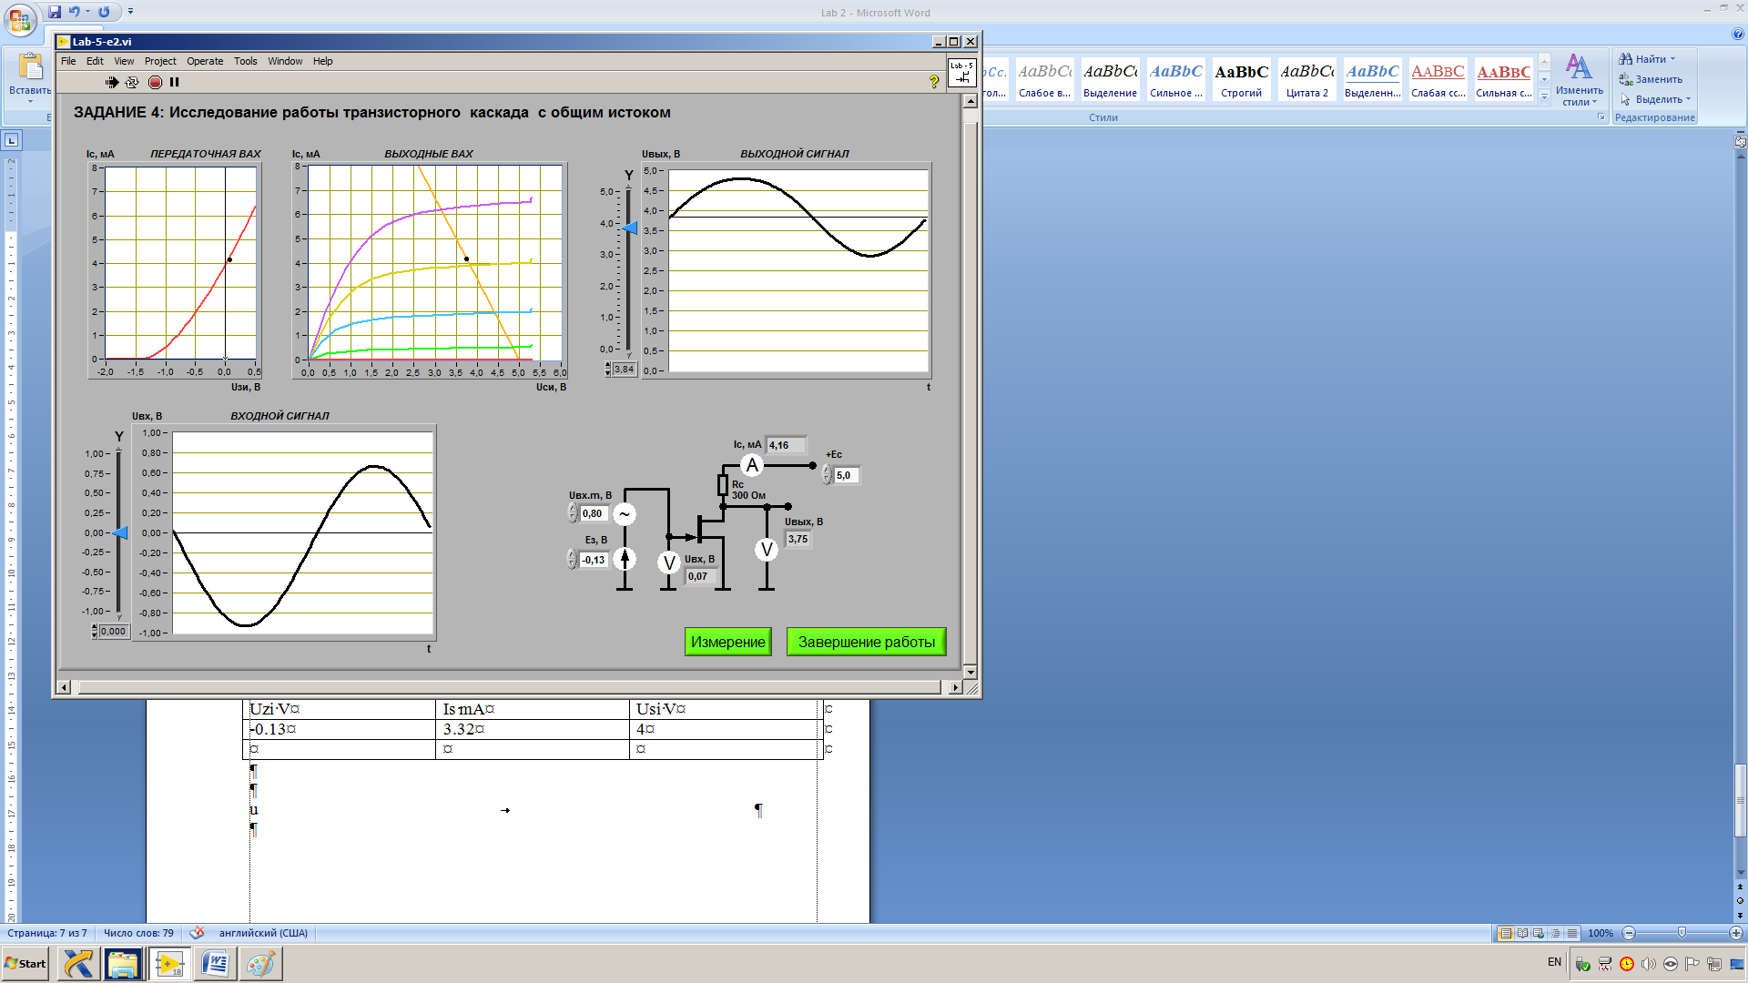
Рисунок 3.4.3 – Характеристики и формы сигналов полевого транзистора с максимальным неискажённым выходным сигналом

Таблица 3.4.2 – Вычисление амплитуды напряжений
, В | 0,7 | -0,9 | 0,8
, В | 4,8 | 2,8 | 1

Таблица 3.4.3 – Вычисление коэффициентов усиления по напряжению
1,25 | 1,34

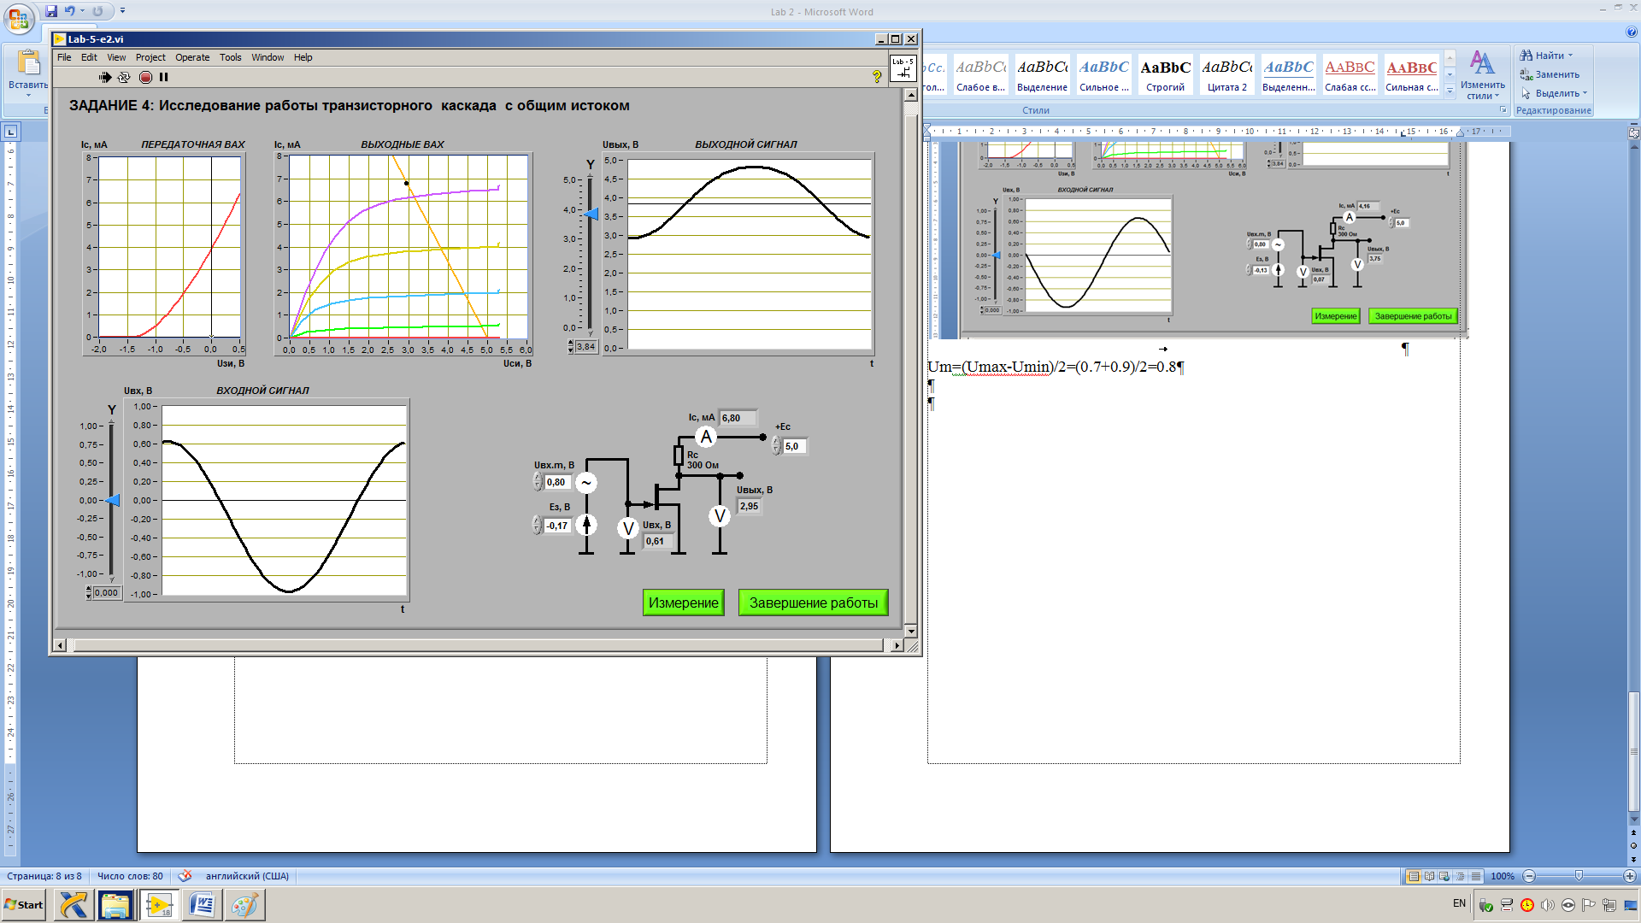
Рисунок 3.4.4 – Характеристики и формы сигналов полевого транзистора с максимальным неискажённым выходным сигналом со смещением рабочей точки вверх

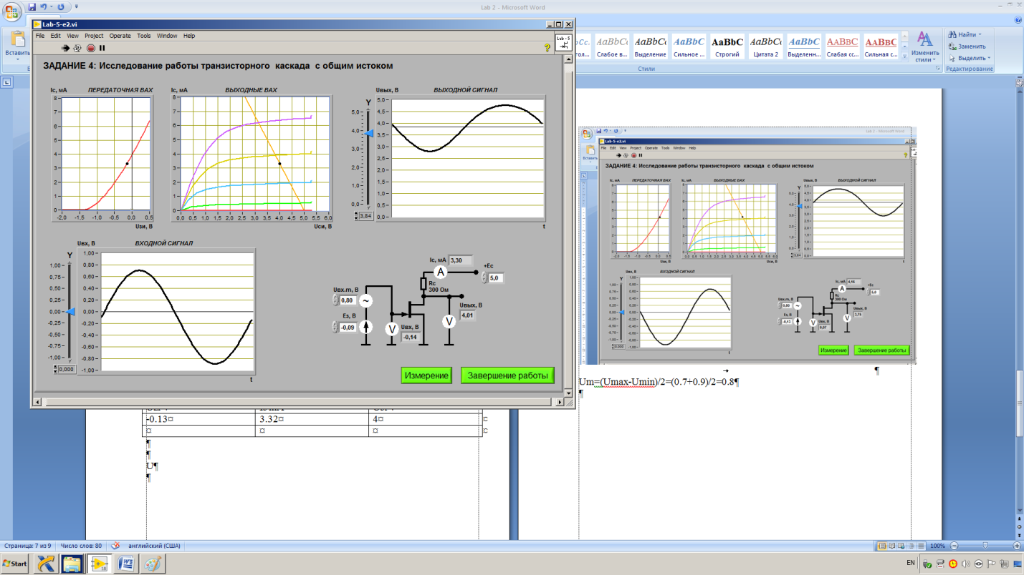
Рисунок 3.4.5 – Характеристики и формы сигналов полевого транзистора с максимальным неискажённым выходным сигналом со смещением рабочей точки вниз

